|  |
| --- |
| **Activité n° : Calculs de vitesse PISTE ROUGE** |

**Objectifs :**  *Connaître les unités de la vitesse et quelques ordres de grandeur.*

*Connaître la définition, la formule et les unités de la vitesse.*

*Calculer une vitesse à partir d’une distance et d’une durée.*

|  |  |
| --- | --- |
| **D1. Les langages pour penser et communiquer** | |
| écrit.jpg | D1.3 Passer d’une forme de langage scientifique à une autre. (calcul) |

**Travail à effectuer :**

1. **L’essentiel de la capsule vidéo sur la vitesse**
2. Visionne la capsule vidéo :

|  |  |
| --- | --- |
| **soit en scannant le QR-code ci-dessous :** | **soit en recopiant le lien ci-dessous :** |
|  | [**https://urlz.fr/chtF**](https://urlz.fr/chtF) |

1. En t’aidant de la capsule vidéo que tu viens de voir, écris la relation liant la vitesse v, la distance d et la durée t.

**vitesse = ------------------------------------------------------------- = ------------------------------**

1. Complète le tableau ci-dessous avec les bonnes unités. Tu as un exemple pour comprendre :

|  |  |  |
| --- | --- | --- |
| **Distance** | **Vitesse** | **Durée** |
| km | km/h | h |
|  | m/s |  |
|  | km/s |  |

|  |  |  |
| --- | --- | --- |
| **STOP n°1 : CORRECTION et AUTO-ÉVALUATION**   1. **Vérifie tes réponses en visionnant la correction augmentée ci-contre.** 2. **Réalise ton auto-évaluation en complétant le tableau ci-dessous :** | [**https://urlz.fr/chP1**](https://urlz.fr/chP1) | |
| Critères de réussite : | **😀** | **😕** |
| La relation liant la vitesse, la distance et la durée est correcte. |  |  |
| Le tableau des unités est correctement complété. |  |  |

1. **Utiliser la règle des 4C**

Pour bien rédiger un calcul, il convient de respecter une rédaction claire et cohérente. Voici la “règle que des 4 C” qui te permettra de rédiger correctement un exercice.

a) Lis le document ci-dessous pour comprendre cette règle des 4C.

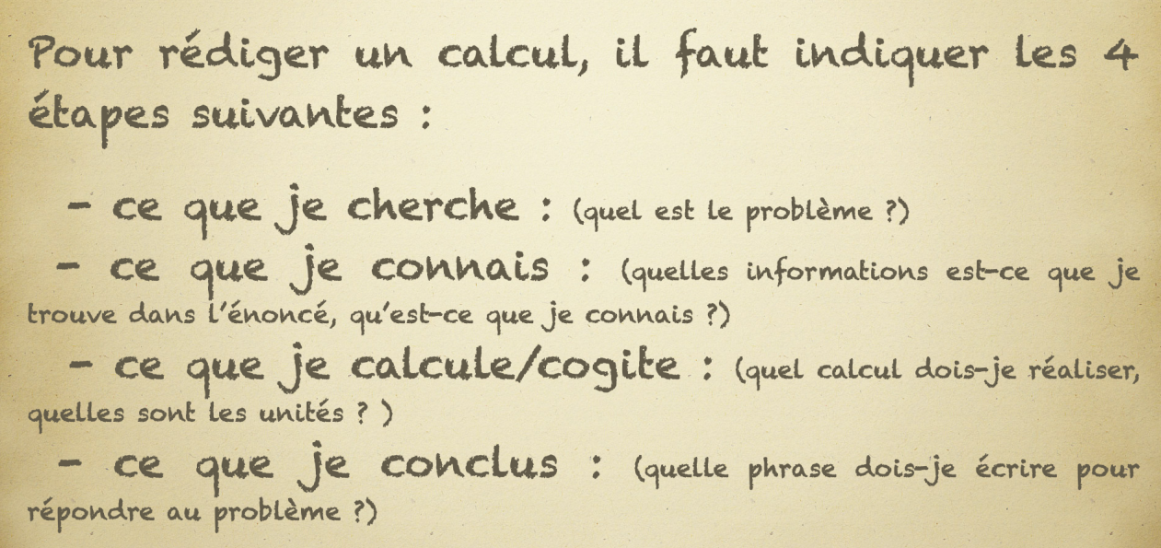

b) Steven et Corentin se rendent à Lyon pour la fête des lumières. Ils parcourent les 106 km qui séparent Romans-sur-Isère et Lyon en 2h soit 120 min. On souhaite calculer leur vitesse moyenne sur le parcours, exprimée en kilomètre par heure (km/h).

Rédige le calcul complet en remettant dans l’ordre les différentes parties du calcul (aide-toi du document “règle des 4C”).

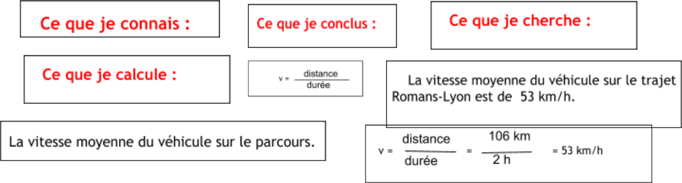



Complète chaque pointillé avec le nom de l’étiquette rouge afin de rédiger le calcul dans l’ordre :

1. Ce que je ………………………………….. :
2. Ce que je ………………………………….. :
3. Ce que je ………………………………….. :
4. Ce que je ………………………………….. :

Vérifie que les noms des étiquettes rouges que tu as écris sont dans le même ordre que les étapes du document “règle des 4C”.

Complète chaque étape en associant la bonne étiquette noire afin de rendre la rédaction du calcul complète :

1. Ce que je cherche :
2. Ce que je connais :
3. Ce que je calcule :
4. Ce que je conclus :

|  |  |  |
| --- | --- | --- |
| **STOP n°2 : CORRECTION et AUTO-ÉVALUATION**   1. **Vérifie tes réponses en visionnant la correction augmentée ci-contre.** 2. **Réalise ton auto-évaluation en complétant le tableau ci-dessous :** | [**https://urlz.fr/chPh**](https://urlz.fr/chPh) | |
| Critères de réussite : | **😀** | **😕** |
| Les noms des 4 étapes de réaction d’un calcul sont corrects et dans l’ordre. |  |  |
| Les étiquettes noires sont associées aux bonnes étapes. |  |  |

1. **Automatisation de la rédaction des calculs de vitesse**

a) Une moto parcourt 220 km en 2h.

Complète les pointillés afin de rédiger le calcul complet permettant de déterminer la vitesse moyenne de la moto sur le trajet en respectant toutes les étapes de rédaction.

1. Ce que je …………………………….. : La vitesse moyenne de la ………………………………. sur le trajet.
2. Ce que je …………………………….. : v = ----------------- et d = …………………. km et t = ……………….. h

1. Ce que je …………………………….. : v = ---------------- = ------------------- = ……………………….. km/h

1. Ce que je …………………………….. : La …………………… moyenne de la moto est de ……… ………….

b) Un voyageur est parti à 19h00 de Paris en direction d’Athènes, capitale de la Grèce. Son avion a mis trois heures pour parcourir les 2000 km qui séparent Paris d’Athènes.

Complète les pointillés afin de rédiger le calcul complet permettant de déterminer la vitesse moyenne de l’avion sur le trajet en respectant toutes les étapes de rédaction.

1. Ce que je …………………………….. :
2. Ce que je …………………………….. :
3. Ce que je …………………………….. :
4. Ce que je …………………………….. :

|  |  |  |
| --- | --- | --- |
| **STOP n°3 : CORRECTION et AUTO-ÉVALUATION**   1. **Vérifie tes réponses en visionnant la correction augmentée ci-contre.** 2. **Réalise ton auto-évaluation en complétant le tableau ci-dessous :** | [**https://urlz.fr/chPD**](https://urlz.fr/chPD) | |
| Critères de réussite : | **😀** | **😕** |
| Les noms des 4 étapes de réaction sont corrects et dans l’ordre. |  |  |
| La relation liant la vitesse, la distance et la durée est correcte. |  |  |
| Les résultats des calculs sont corrects. |  |  |